Modificacions realitzades respecte l’entrega del dia 31 de maig

Ens hem centrat en millorar i ampliar el joc tenint en compte els comentaris que ens vas fer.

Interior del castell

El primer que vam millorar va ser el mapa que tens disponible en el interior del castell. 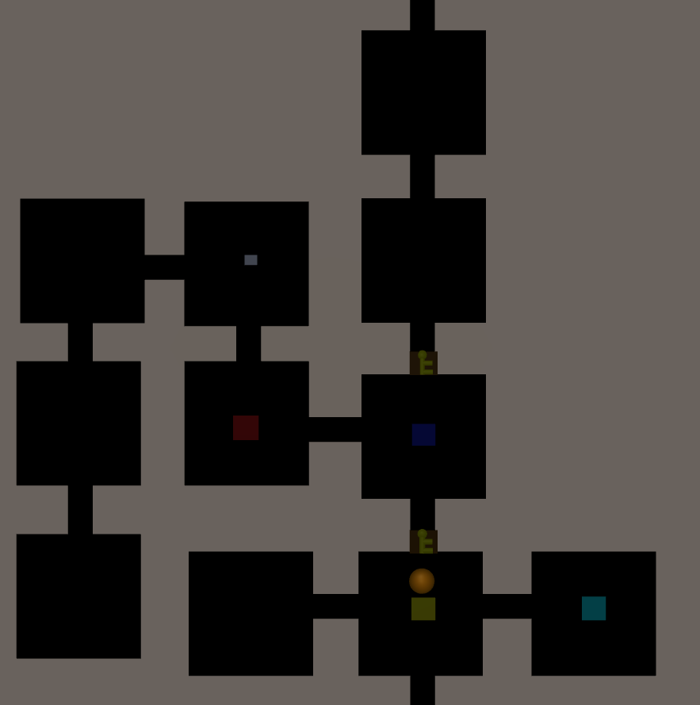

Ara mostra la ubicació del personatge, les portes que es poden obrir amb clau i les rajoles que actuen de interruptor per un dels puzzles. D’aquesta forma es més fàcil pel usuari saber on ha d’anar quan ha aconseguit una clau i que es el que ha de fer una vegada arriba a la habitació de les rajoles de colors.

A continuació vem millorar/refer 2 dels puzzles que eren més senzills o que no s’entenien del tot bé.

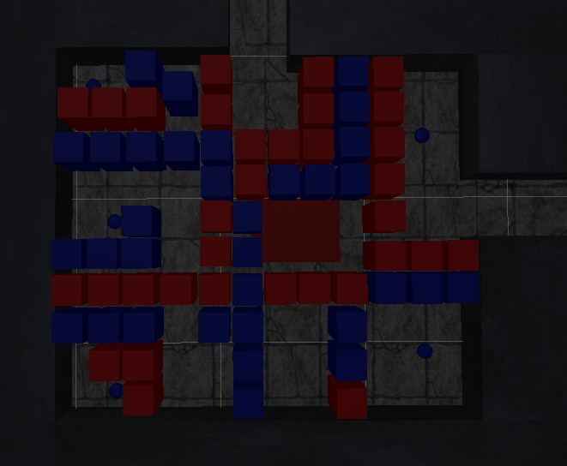

Començant pel puzzle en el que haviem de moure un bloc, l’hem reemplaçat per un laberint de blocs que s’activen o desactiven al apretar el botó.

El objectiu es que el usuari hagui de pensar una mica més i sigui més intuitiu al veure com funciona apretant el botó per primera vegada. El puzzle es desactiva al acabar-lo, aixi el usuari no ha de tornar a completar-lo.

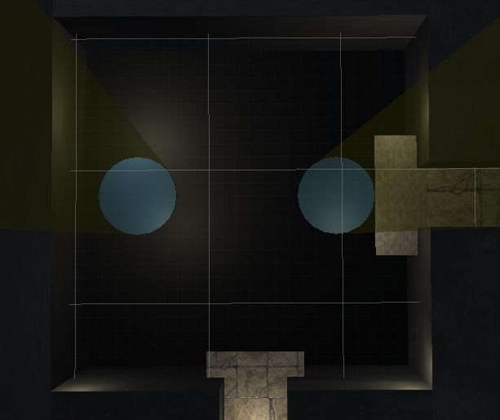

El seguent puzzle el vem replantejar. En un inici simplement eren unes plataformes que es movien i tenies de posar-te a osbre una perque et portes a l’latre costat amb la dificultat afegida de que has de moure’t per mantenir-te dintre la plataforma.

Sembla ser que aixó no quedava del tot clar desprès de provarlo amb diferents usuaris aixi que teniem dues opcions: fer que et mantinguis quiet a la plataforma o replantejar el puzzle. Vem decidir replantejar-lo fent que encara que el seu funcionament es exactament igual que avans ara sembla que uns focus de llum et vaguin creant el camí i has de anar-los seguint. Pensem que es una solució més interessant i que implica més al usuari.

El seguent cambi, i seguint el feedback que ens vas donar, es que quan superes un puzzle aquest es queda superat encara que perdis. La excepció es que si surts al exterior si que es reinicia tot. Pero mentre estiguis dintre el castell les portes i ppuzzles superats no han de repetir-se. Si perds tota la vida en la part del exterior reapareixes en el interior del castell.

Tambè hem afegit musica i sons (donar cops a enemics, acitvar interurptors, obrir portes) que ajuden principalment al puzzle de seguir un ordre.

Per últim al interior del castell hem millorat la iluminació.

Exterior del Castell

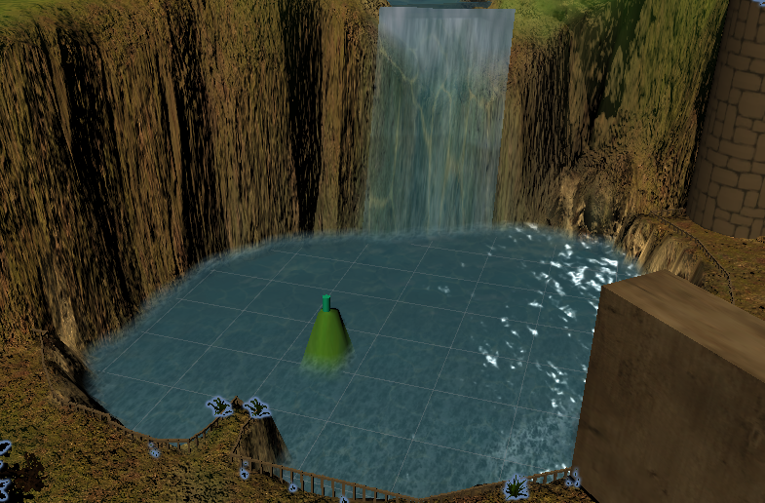

Hem afegit aigua i una cascada al llac que tenen animació i donen un resultat millor que els blocs transparents que teníem abans.

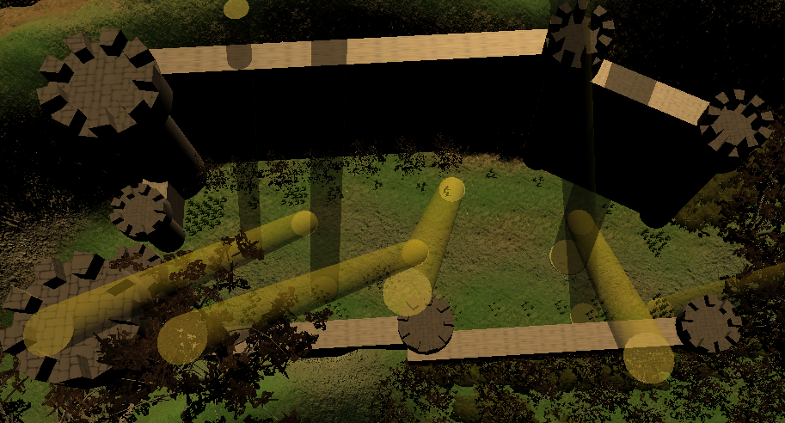

Hem creat una zona completament nova al sortir del Castell. Aquesta part succeeix de nit I consisteix en aconseguir arribar al final sense que et descobreixin. Per fer-ho hi han unes herbes que permeten amagar-te de les llums encara que es pot intentar fer sense utilitzar-les. Al acabar es torna al principi i es fa de dia, donant la possibilitat de tornar a començar tot.

No hem tocat mes aquest escenari excepte una millora en il·luminació, igual que el anterior.